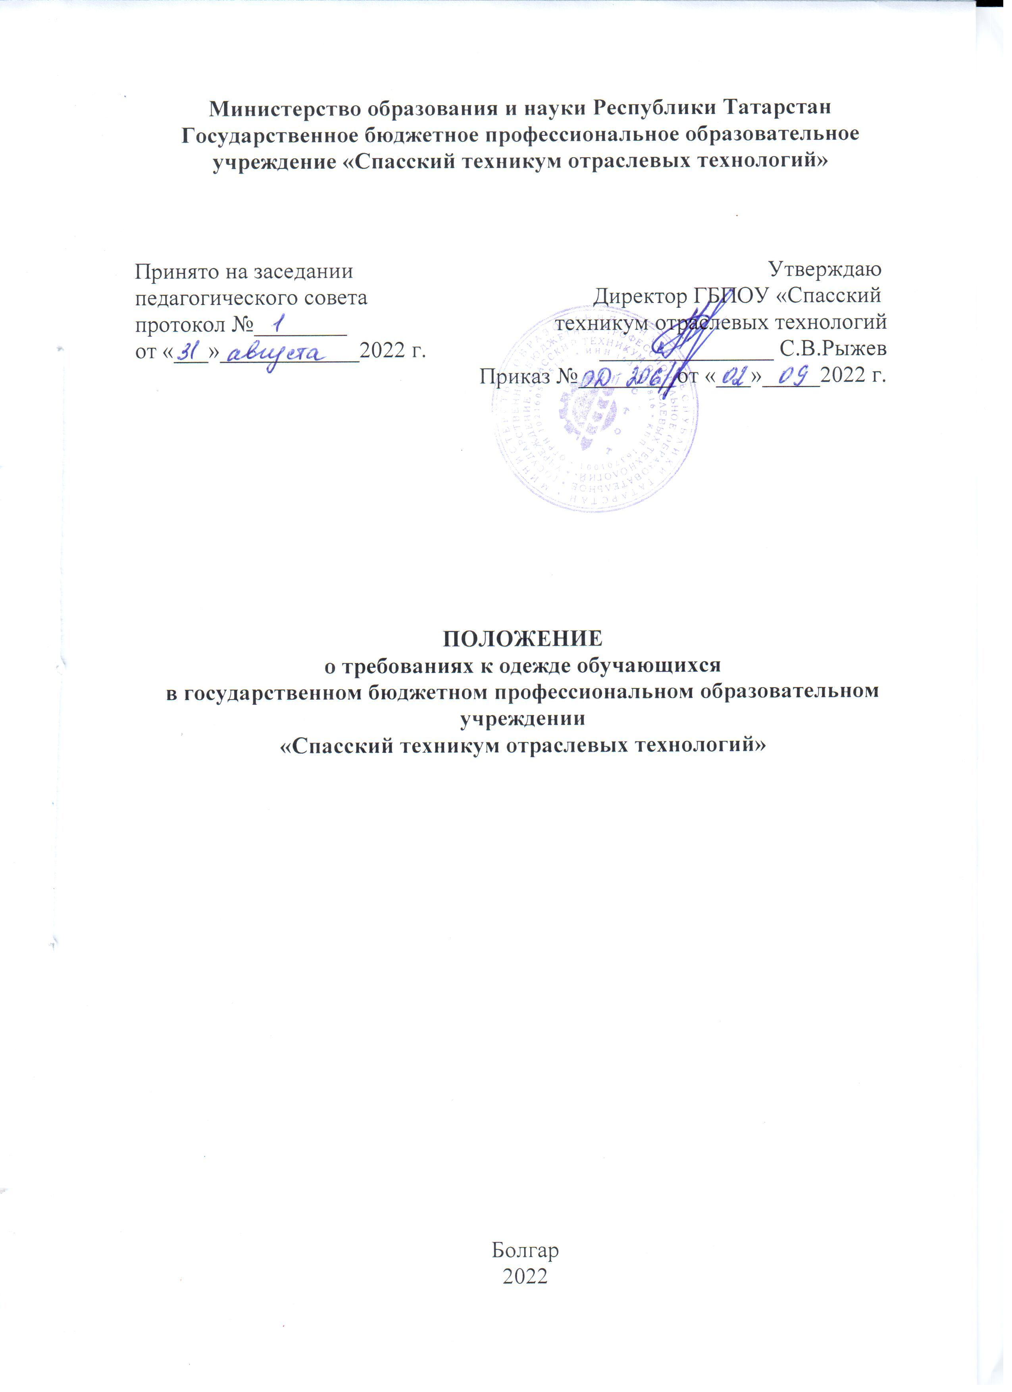

1.Общие положения
1.1. Положение о единых требованиях к внешнему виду и одежде
обучающихся (далее – Положение) определяет единые требования к внешнему виду обучающихся, к выбору одежды и правилам ее ношения в ГБПОУ «Спасский техникум отраслевых технологий» ( далее – техникум)
1.2. Положение разработано в соответствии с
– Федеральным законом от 29.12.2012 № 273-ФЗ «Об образовании в
Российской Федерации»;
– постановлением Главного государственного санитарного врача
Российской Федерации от 28.09.2020 № 28 «Об утверждении санитарных
правил СП 2.4.3648-20 «Санитарно-эпидемиологические требования к
организациям воспитания и обучения, отдыха и оздоровления детей и
молодежи»;
– Уставом ГБПОУ «Спасский техникум отраслевых технологий»
1.3.Общие принципы создания внешнего вида студентов – аккуратность и
опрятность, а также сдержанность в выборе одежды, обуви, прически. Внешний вид должен соответствовать общепринятым в обществе нормам делового стиля и исключать вызывающие детали. Волосы, лицо и руки должны быть чистыми и ухоженными.
1.4. Деловой стиль создает атмосферу, необходимую для эффективной
организации образовательного процесса, дисциплинирует, прививает
эстетические навыки, укрепляет традиции ГБПОУ «Спасский техникум отраслевых технологий», обеспечивает создание комфортных условий обучения.
1.5. Единые требования к одежде и внешнему виду студентов вводятся с
целью:
– воспитания чувства меры в одежде и соответствия правилам делового
этикета;
– создание условий для формирования культуры и эстетики внешнего
вида обучающихся;
– противодействия субкультурам, «популярной» и «уличной» культуре в
деловой среде техникума;
1.6. Контроль за соблюдением студентами единых требований к
внешнему виду обязаны осуществлять все сотрудники образовательной
организации, относящиеся к административному, педагогическому персоналу, а также студенческий совет техникума.

2. Требование к одежде обучающихся
2.1. В ГБПОУ «Спасский техникум отраслевых технологий» устанавливаются следующие виды одежды обучающихся:
– повседневная одежда;
– одежда для практических занятий по дисциплинам (модулям)
профессионального цикла;
– спортивная одежда;
– праздничная одежда.
2.2. Одежда обучающихся должна соответствовать погоде и месту
проведения учебных занятий, температурному режиму в помещении.
2.3. Требования к повседневной одежде обучающихся:
2.3.1. Внешний вид и повседневная одежда студентов должна соответствовать общепринятым нормам делового стиля.
2.3.2. На всех видах учебных занятий студенты должны выглядеть
опрятно, аккуратно, поддерживать статус образовательной организации.
2.3.3. Студентам не рекомендуется ношение в техникуме одежды, обуви,
аксессуаров с травмирующей фурнитурой, символикой асоциальных
неформальных молодежных объединений, а также пропагандирующих
психоактивные вещества и противоправное поведение.
2.4. Требования к спортивной одежде:
2.4.1. Спортивная одежда используется студентами на занятиях физической культурой и спортом.
2.4.2. Спортивная одежда студентов должна соответствовать месту
проведения занятий физической культурой (спортивный зал, спортивная
площадка, спортивная лыжня и т.д.), погоде и температурному режиму.
2.4.3. Спортивная одежда надевается только для занятий физической
культурой и на время проведения спортивных праздников, соревнований.
2.5. Требования к одежде для практических занятий по дисциплинам
(модулям) профессионального цикла:
2.5.1. Одежда для практических занятий по дисциплинам (модулям)
профессионального цикла надевается только для работы в мастерских;
2.5.2. Использование и ношение одежды для практических занятий по
дисциплинам (модулям) профессионального цикла за пределами мастерской
запрещается.
2.6. Требования к праздничной одежде студентов:
2.6.1. В дни проведения торжественных и праздничных мероприятий,
академических концертов, студенты используют праздничную одежду и
праздничные аксессуары.
2.7. Необходимым условием является соблюдение требований к прическе,
головным уборам, состоянию ногтей, ношению аксессуаров, макияжу и др.

3. Виды одежды и проявления внешнего вида,
недопустимые для ношения в учебное время
3.1. В техникуме вводится ряд ограничений, связанных с ношением
студентами некоторых видов одежды и обуви (ее элементов, аксессуаров) во
время учебных занятий, на мероприятиях.
3.2. В учебном корпусе техникума студентам запрещено находиться в
верхней одежде и головных уборах за пределами гардероба , а также, находиться в здании с верхней одеждой в руках.
3.3. Не допускается ношение следующих видов одежды и обуви:
– спортивной одежды и обуви: спортивных костюмов (или их отдельных
элементов), тренировочных штанов, лосин, леггинсов, ветровок, курток, маек и пр., специализированной обуви для спорта, за исключением кед,
предназначенных для повседневного ношения;
– одежды (аксессуаров) с изображениями и надписями, выражающими
(содержащими) агрессию, жестокость и насилие, политическую агитацию,
национальную, расовую и религиозную нетерпимость, отношения
физиологического характера, явную принадлежность к субкультурам,
нецензурные и непристойные выражения, в том числе на иностранных языках;
– одежды, излишне обнажающей поверхность тела: шорты любой длины,
короткие юбки, декольтированные кофты, платья, рубашки, блузы, в том числе с открытой спиной и плечами, майки на бретельках и футболки без рукавов, одежду из прозрачных (просвечивающих) материалов, а также нескрывающую элементы нижнего белья;
– обувь, предназначенную для пляжного отдыха: сланцы, шлепанцы и пр.;
– одежды с обилием декоративных элементов (стразы, люрекс, шипы,
заклепки и т.д.).
3.4. Не допускается яркий макияж и маникюр ярких тонов, массивные
украшения, экстравагантные прически, пирсинг, аксессуары с символикой
асоциальных неформальных молодежных объединений, атрибуты,
выражающие принадлежность к той или иной субкультуре, национальной и
(или) религиозной группе.

4. Контроль и меры наказания
4.1. Соблюдение единых, установленных настоящим Положением
требований к внешнему виду и одежде студентов, является обязательным для
исполнения.
4.2. В случае явки на учебные занятия в одежде, обуви, аксессуарах, не
соответствующих деловому стилю и требованиям настоящего Положения,
обучающиеся обязаны переодеться в одежду делового стиля, соответствующую установленным требованиям.
4.3. За нарушение требований настоящего Положения к студентам применяются меры дисциплинарного и воспитательного воздействия, которые включают в себя:
− замечания представителей администрации Техникума, куратора, с информированием родителей (законных представителей);
− проведение воспитательной беседы со студентом;
− замечание директора Техникума.
4.4. В случае систематического невыполнения требований данного Положения студент ставится на внутритехникумовский учет с последующим указанием данных нарушений в характеристике студента.
4.5. Ответственность за доведение информации до обучающихся и их родителей (законных представителей) несовершеннолетних обучающихся и соблюдение пунктов данного Положения возлагается на заместителя директора по воспитательной работе.

